
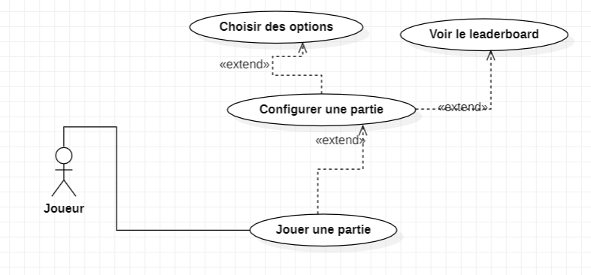
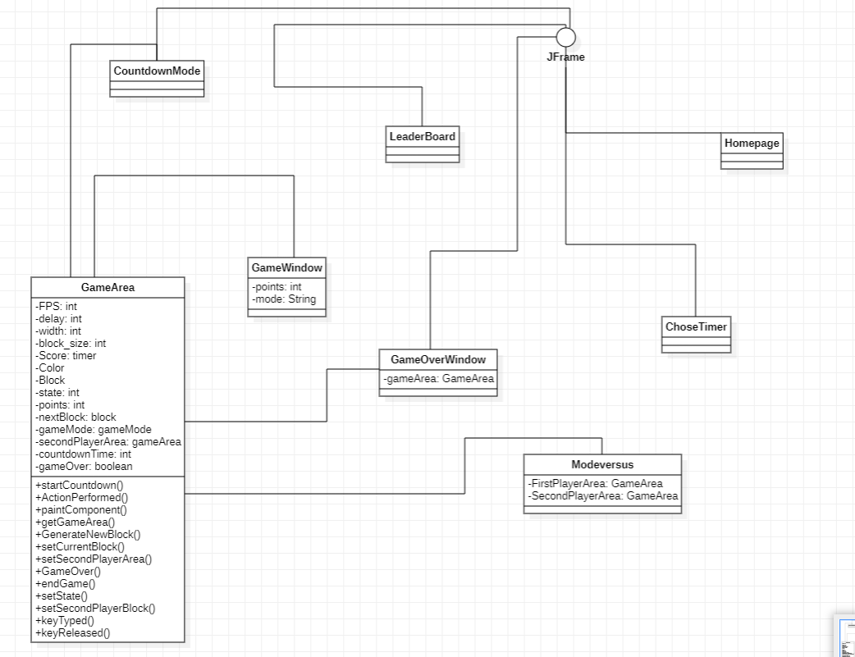
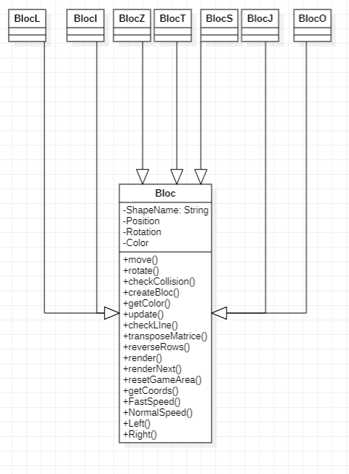
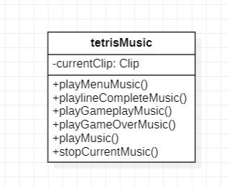
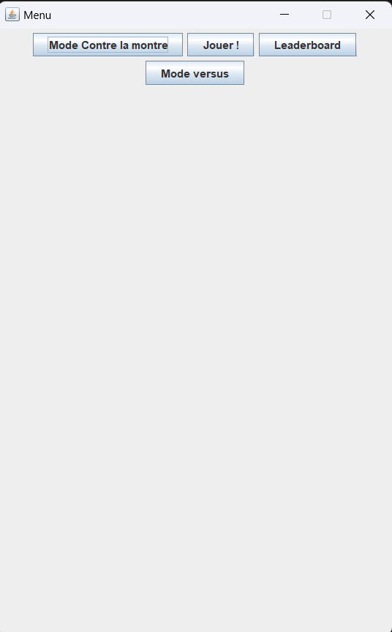
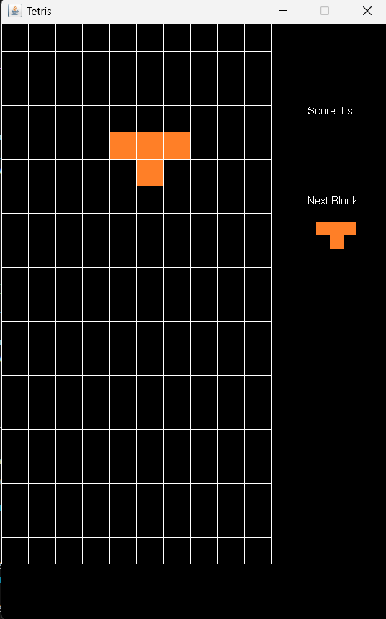
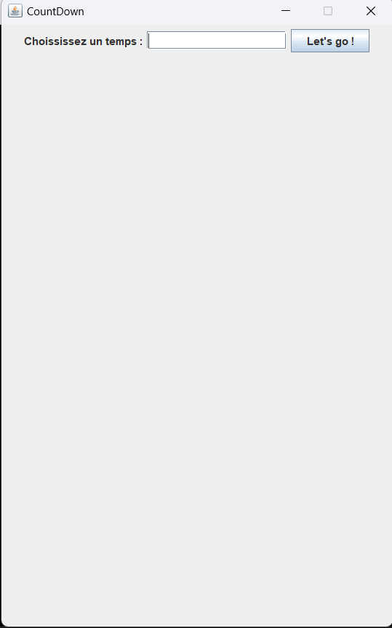
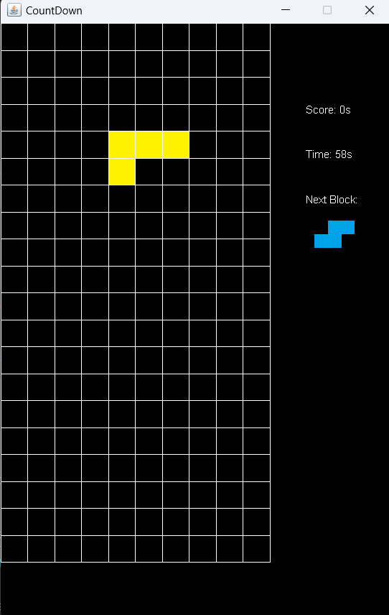
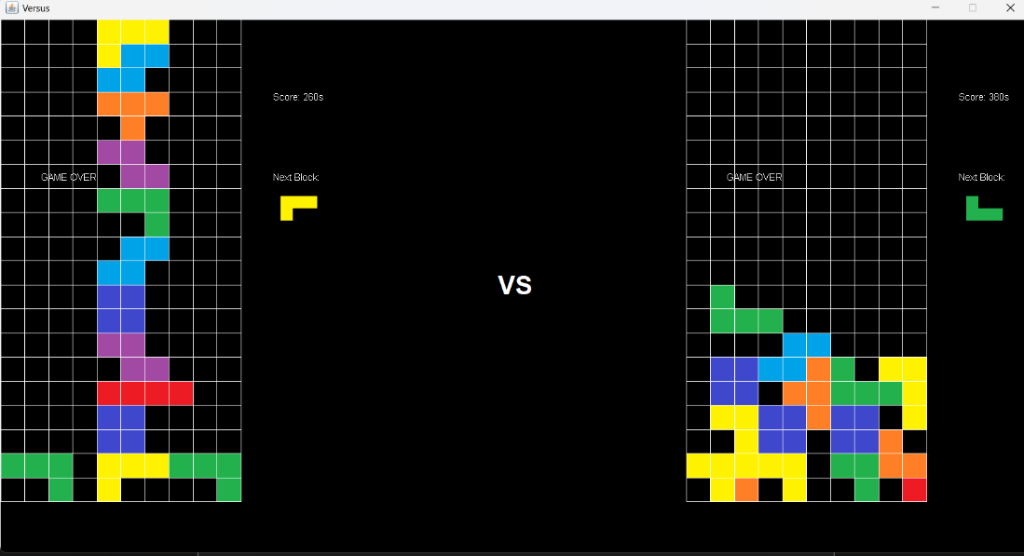
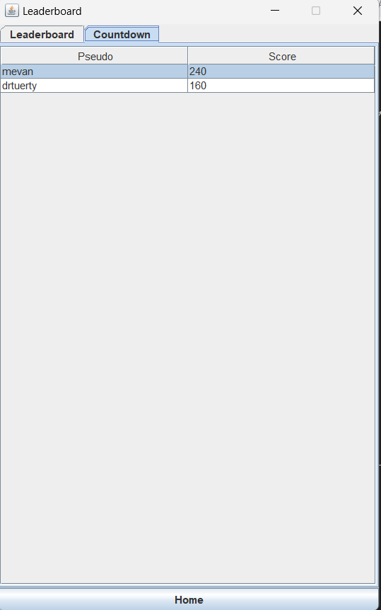
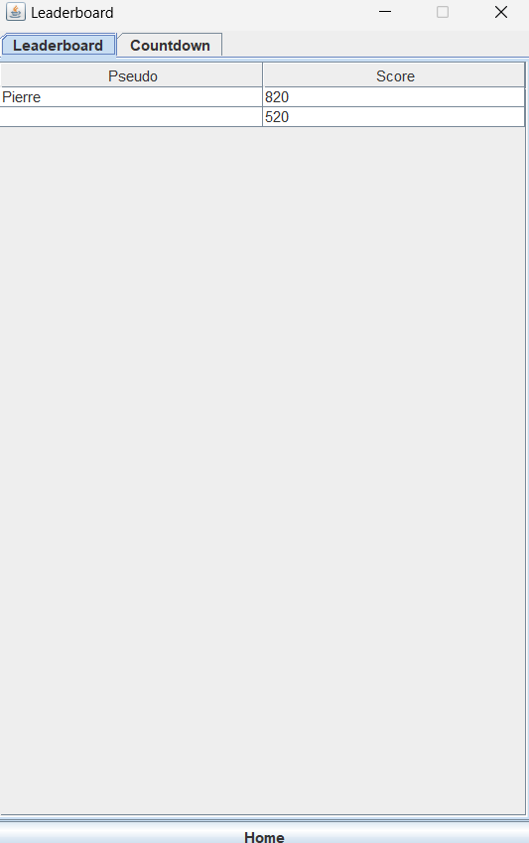

COMPTE-RENDU
Projet IT4-TETRIS
MASTERCAMP 2023

Pierre REY
Adel OUHAB
Manon MIGOUT

INTRODUCTION

L’objectif de ce projet est de créer un jeu de type Tetris. Nous avons choisi de le réaliser en java, de le partager sur GitHub et de collaborer et gérer l’avancement à l’aide de Discord et de Trello.
Nous avons commencé par définir nos objectifs quant à ce jeu. Les premiers objectifs que nous avons définis correspondent aux attentes obligatoires du projet.
- Le joueur cherche à remplir complètement des lignes horizontales avec des blocs pour les faire disparaître et marquer des points.
- Créer des blocs de différentes formes géométriques (L, T, J, carré etc.)
- Faire tomber les blocs du haut de l’écran à une vitesse variable contrôlée par le joueur
- Faire déplacer les blocs horizontalement à gauche ou à droite, les faire tourner dans le sens des aiguilles d'une montre et les accélérer pour les faire descendre plus rapidement.
- Lorsqu’une ligne horizontale est complétée, celle-ci disparaît, libérant de l'espace pour de nouveaux blocs.
- Plus le joueur réussit à effacer de lignes en une seule fois, plus il marque de points.
- Si les blocs atteignent le haut de l'écran sans avoir laissé suffisamment d'espace pour les déplacer, la partie se termine.
- Le joueur peut également voir le prochain bloc qui va tomber, ce qui lui permet de planifier ses mouvements.
- Le joueur peut également choisir entre 3 vitesses, que ce soit dans le mode Solo ou le mode Versus.

Nous avons ajouté les objectifs ci-dessous afin d’améliorer notre proposition de projet :

- Le score du joueur est affiché en continu.
- Le score est sauvegardé après la fermeture du jeu.
- Le jeu présente une musique de fond et des effets sonores
- Un mode de jeu contre la montre permet de jouer dans un temps imparti choisi par le joueur
- Un mode versus permet à deux joueurs de jouer l’un contre l’autre sur le même ordinateur.

Nous avions commencé par créer le squelette du logiciel, avec les chemins entre tous les écrans. Nous avons ensuite créé les différents gameplay et les fonctions utiles dans chaque mode de jeu, par exemple les calculs de scores et de temps. Nous avons ensuite créé le leaderboard et la gestion de ses données. Nous avons fini par intégrer la musique du jeu et des derniers graphiques, notamment ceux du menu d’ouverture.
Lien du projet : https://github.com/llanelli13/Tetris_IT

Diagrammes UML

Diagramme use case
Diagrammes de classe

PROCEDURE PAS A PAS

Lorsque l’utilisateur ouvre l’application, il tombe sur cette page d’accueil :
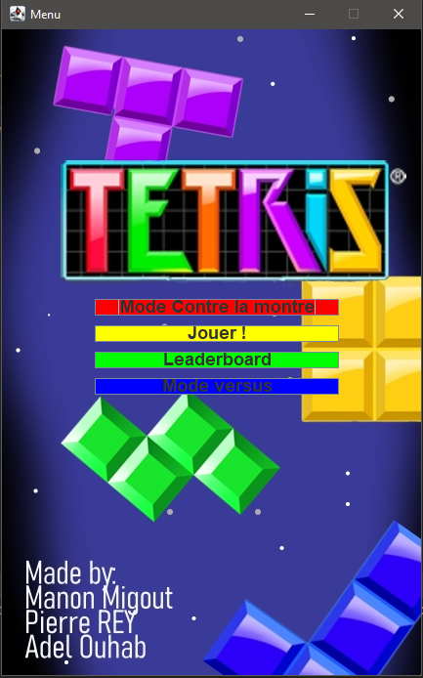
Il peut cliquer sur “Jouer” et trouver cette page de jeu ci-dessous :
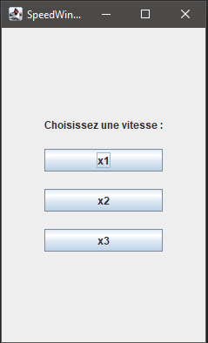

En cliquant ensuite sur la vitesse de son choix, il arrivera sur cette page :
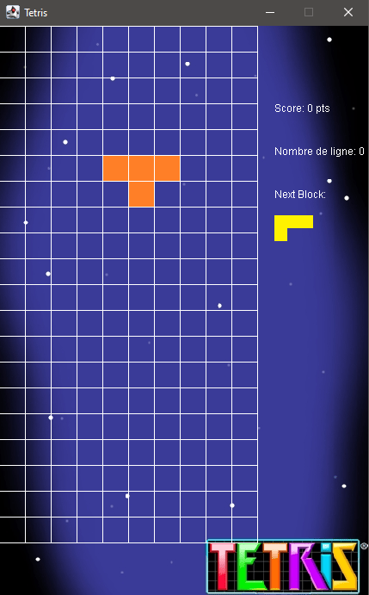
Mode contre la montre:

Le temps choisi en seconde par le joueur sera affiché sur le côté:
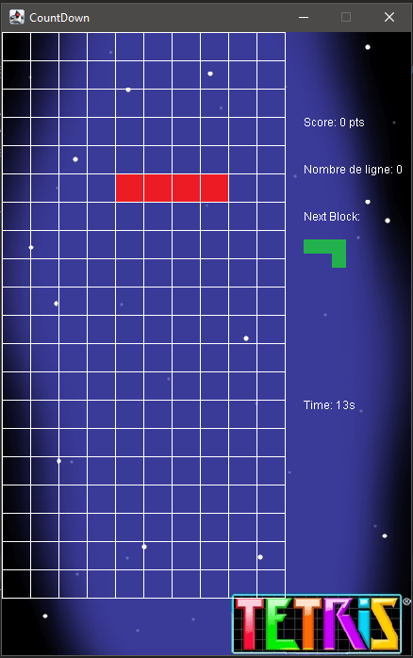
Pour ces deux modes, le joueur utilise les touches Q et D pour aller à gauche et à droite, la touche S pour accélérer la descente, et la touche Z pour changer la rotation du bloc.
Mode versus:
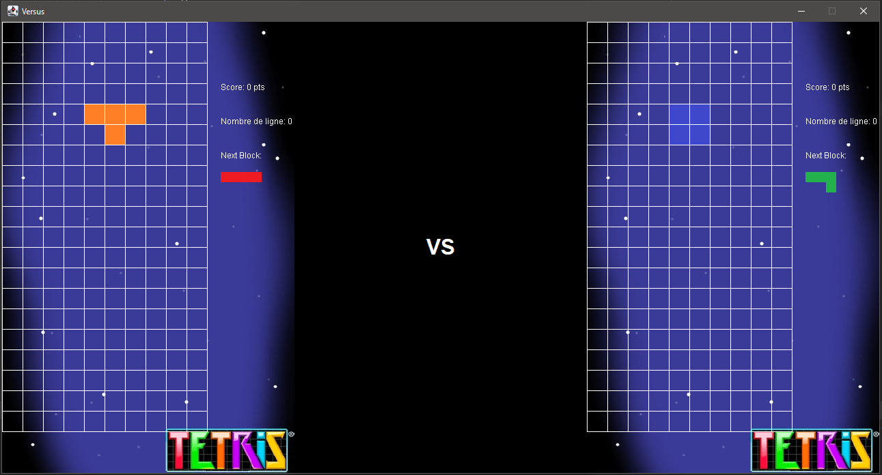
Le joueur utilise ici les touches QSDZ et le joueur 2 utilise les flèches directionnelles.

Lorsque le joueur perd, il arrive sur la page suivante, lui permettant de sauvegardé son score s'il le souhaite :
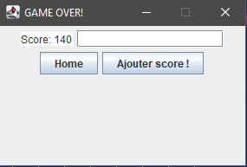
Le leaderboard affiche les scores enregistrés par les joueurs, triés dans l'ordre décroissant automatiquement x:

